Proiectul didactic al lecției
Disciplina: Matematică
Clasa: a VIII-a
Unitatea de conținut: Ecuații. Inecuații. Sisteme.
Numărul lecției în unitatea de conținut (conform proiectării didactice de lungă durată): 17/19
Subiectul lecției: Oră de sinteză integrativă
Durata lecției: 45 min.
Unități de competență:
4.1 Identificarea în diverse enunțuri și aplicarea în diverse contexte a terminologiilor, a notațiilor aferente noțiunilor de ecuație, inecuație, sistem.
4.2. Evaluarea și analizarea rezolvării unei ecuații, inecuații, sistem în contextul corectitudinii, al simplității, al clarității și al semnificației rezultatelor.
4.3. Rezolvarea tipurilor studiate de ecuații, inecuații, sisteme în diverse contexte.
4.4. Transpunerea unei probleme, situații-problemă în limbajul ecuațiilor, inecuațiilor și/sau al sistemelor, rezolvarea problemei obținute și interpretarea rezultatului.
4.5. Obținerea de ecuații, inecuații, sisteme, utilizând transformările echivalente, rezolvarea ecuațiilor, inecuațiilor și sistemelor obținute.
4.6. Crearea și rezolvarea unor probleme simple, pornind de la un model dat: ecuație, inecuație, sistem.
4.7. Aplicarea proprietăților funcțiilor în rezolvarea unor ecuații, inecuații, sisteme.
4.8. Utilizarea tipurilor studiate de ecuații, inecuații și sisteme, pentru a rezolva probleme din diverse domenii: fizică, chimie, economie etc.
4.9. Justificarea unui demers sau rezultat matematic, obținut sau indicat, cu inegalități, ecuații, inecuații, sisteme, recurgând la argumentări, demonstrații, exemple, contraexemple.
2.1. Identificarea și aplicarea terminologiei aferente calculului algebric în contexte diverse.
2.2. Efectuarea de adunări scăderi, înmulțiri, împărțiri și ridicări la putere cu exponent natural ale numerelor reale reprezentate prin litere.
2.3. Identificarea în enunțuri diverse a formulelor calculului prescurtat și utilizarea acestora pentru simplificarea unor calcule.
2.4. Descompunerea unei expresii algebrice în produs de factori, utilizând metoda adecvată.
2.5. Analizarea rezolvării unei probleme, situații-problemă în contextul corectitudinii, al simplității, al clarității și al semnificației rezultatelor.
2.6. Investigarea valorii de adevăr a unei afirmații, propoziții privind calculul algebric, inclusiv cu ajutorul exemplelor, contraexemplelor, demonstrațiilor.
Obiectivele lecției: La finele lecției, elevii vor fi capabili:
O.1. – să rezolve ecuații, inecuații și sisteme de gradul I, în diverse contexte;
O.2. – să rezolve probleme ce implică noțiunea de ecuație, inecuați și sisteme de gradul I cu una și două necunoscute;
O.3. – să utilizeze tipurile studiate de ecuații, inecuații și sisteme, pentru a rezolva probleme din diverse domenii: fizică, chimie, economie etc;
O.4. – să justifice demers matematic sau rezultat matematic obținut, cu argumentări, demonstrații, exemple, contraexemple;
O.5. – să manifeste independență în gândire și acțiune privind rezolvarea ecuațiilor, inecuațiilor și sistemelor.
Tipul lecției lecție de formare a capacităților de analiză-sinteză a cunoștințelor.
Strategii didactice:
- Forme: frontală; în perechi; individual.
- Metode: conversația; metoda exercițiului; investigația; rezolvarea comentată; analiza; lucrul cu manualul.
- Mijloace de învățământ:
- I. Achiri, A. Braicov, O. Șpuntenco. Matematică. Manual. Clasa a VIII-a. Editura Prut Internațional. Chișinău, 2023;
Evaluarea: evaluare reciprocă; evaluare orală; produse: răspuns oral, exerciții rezolvate, problemă rezolvată.

Scenariul lecției

Etapele activității didactice | Obiective | Demersul acțional al lecției | Timp  (în minute) | Strategii didactice  (Metodă/Formă de activitate/ Resurse)
Evocare |  | Momentul organizatoric: Se stabilește un climat corespunzător desfășurării lecției.  Captarea atenției: Cine mă aude aplaudă o dată...Elevii care aud aplaudă, Cine mă aude aplaudă de două ori...Elevii (de obicei mai mulți) continuă să aplaude de 2 ori;...Cine mă aude aplaudă de trei ori...Elevii aplaudă și începe ora.  Verificarea temei de acasă: Se realizează verificare reciprocă a temei pentru acasă.  Anunțarea subiectului: Oră de sinteză integrativă.  Elevii noteză subiectul lecției în caiete. | 1  1  1  1 | Conversație  Frontal  Evaluare reciprocă
Reflecția | O.1.  O.1.  O.4.  O.4.  O.4.  O.5.  O.1.  O.2.  O.3.  O.3.  O.5. | 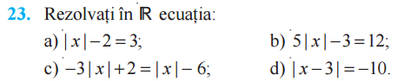  Se rezolvă scris, pe tablă și în caiete, ex. 23 (c) pag. 65.  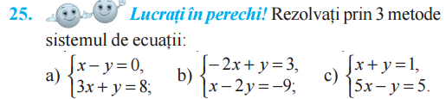  Se propune pentru rezolvare în perechi, ex. 25. Fiecare rând de elevi rezolvând cazul său (a, b, c).  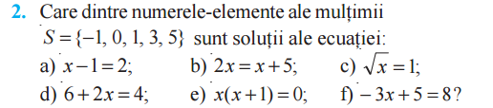  Se rezolvă oral, în perechi și pe rânduri, fiecare rând câte o coloniță, ex. 2, manual, pag. 64.  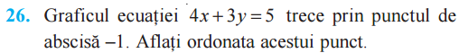  Se rezolvă frontal ex. 26, pag. 65.  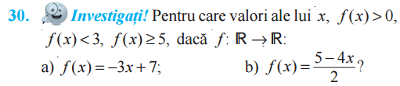  Se propune pentru investigație în perechi, ex. 30.  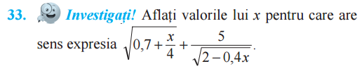  Se propune pentru investigație frontală cu elev ce rezolvă pe tablă exercițiul.  Se propune pentru rezolvare problema 37.  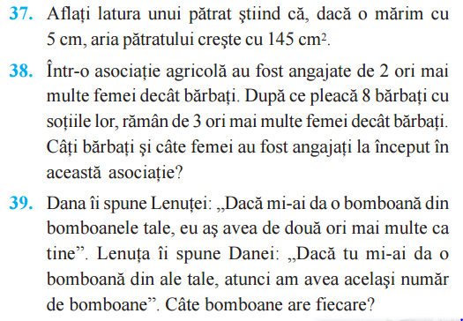  Se analizează problema 38. Se rezolvă frontal pe tablă.  Se rezolvă problema 39.  Bilanțul lecției: Se determină obiectivele realizate în cadrul orei; Se formulează concluzii privind activitatea elevilor la oră. Se apreciază elevii cu note, dacă e oportun.  Tema pentru acasă: de rezolvat Test sumativ V1 și 2 (după cum stau în bănci) pag. 66; PENTRU DORITORI de rezolvat ex. 46, 47 pag. 66. | 2  5  4  3  5  5  2  5  5  5 | Exercițiul  Frontal  Manual  Exercițiul  În perechi  Manual  Evaluare orală  Frontal  Manual  Exercițiul  Frontal  Manual  Investigație  În perechi  Manual  Investigație  Frontal  Manual  Rezolvare comentată  Frontal  Manual  Analiză  Frontal  Manual  Lucru cu manualul  Independent

